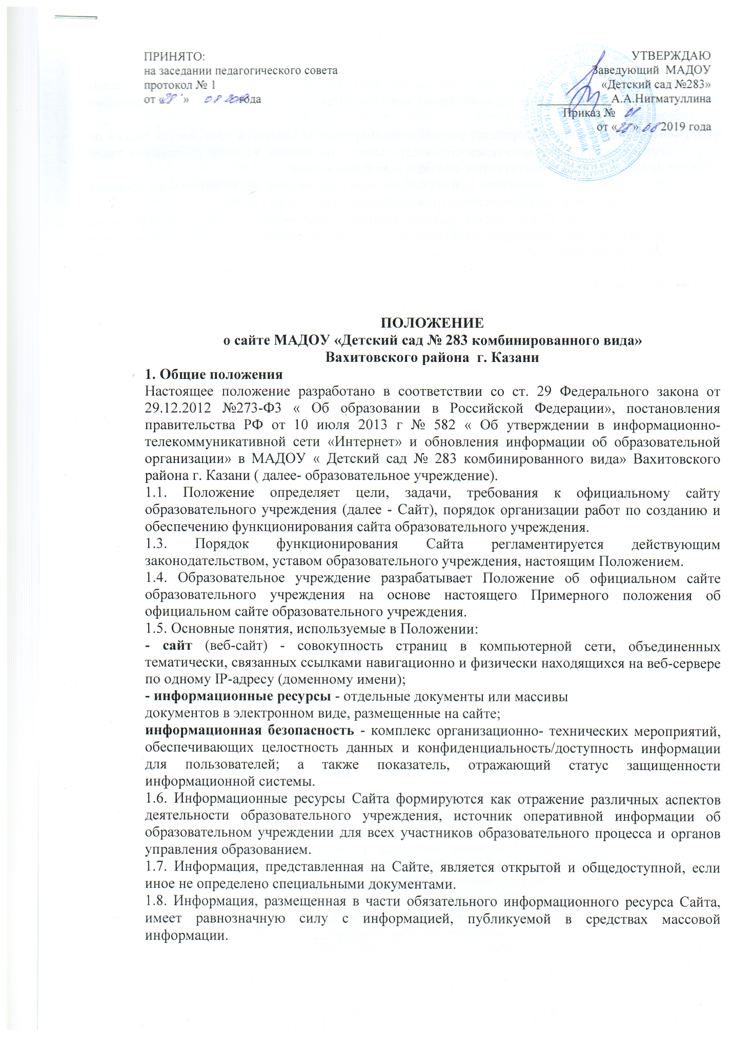

ПРИНЯТО:  на заседании педагогического совета  протокол № 1  от « » года | УТВЕРЖДАЮ  Заведующий МАДОУ  «Детский сад №283»  ____________А.А.Нигматуллина  Приказ №  от « » 2019 года

ПОЛОЖЕНИЕ
о сайте МАДОУ «Детский сад № 283 комбинированного вида»
Вахитовского района г. Казани
1. Общие положения
Настоящее положение разработано в соответствии со ст. 29 Федерального закона от 29.12.2012 №273-Ф3 « Об образовании в Российской Федерации», постановления правительства РФ от 10 июля 2013 г № 582 « Об утверждении в информационно-телекоммуникативной сети «Интернет» и обновления информации об образовательной организации» в МАДОУ « Детский сад № 283 комбинированного вида» Вахитовского района г. Казани ( далее- образовательное учреждение).
1.1. Положение определяет цели, задачи, требования к официальному сайту образовательного учреждения (далее - Сайт), порядок организации работ по созданию и обеспечению функционирования сайта образовательного учреждения.
1.3. Порядок функционирования Сайта регламентируется действующим законодательством, уставом образовательного учреждения, настоящим Положением.
1.4. Образовательное учреждение разрабатывает Положение об официальном сайте образовательного учреждения на основе настоящего Примерного положения об официальном сайте образовательного учреждения.
1.5. Основные понятия, используемые в Положении:
- сайт (веб-сайт) - совокупность страниц в компьютерной сети, объединенных тематически, связанных ссылками навигационно и физически находящихся на веб-сервере по одному IP-адресу (доменному имени);
- информационные ресурсы - отдельные документы или массивы
документов в электронном виде, размещенные на сайте;
информационная безопасность - комплекс организационно- технических мероприятий, обеспечивающих целостность данных и конфиденциальность/доступность информации для пользователей; а также показатель, отражающий статус защищенности информационной системы.
1.6. Информационные ресурсы Сайта формируются как отражение различных аспектов деятельности образовательного учреждения, источник оперативной информации об образовательном учреждении для всех участников образовательного процесса и органов управления образованием.
1.7. Информация, представленная на Сайте, является открытой и общедоступной, если иное не определено специальными документами.
1.8. Информация, размещенная в части обязательного информационного ресурса Сайта, имеет равнозначную силу с информацией, публикуемой в средствах массовой информации.
1.9. Права на все информационные ресурсы, размещенные на Сайте, принадлежат образовательному учреждению, кроме случаев, оговоренных в Соглашениях с авторами работ.
1.10. Размещение информации рекламно-коммерческого характера допускается только по согласованию с руководителем образовательного учреждения. Условия размещения такой информации регламентируются специальными договорами.
1.11. Концепция и структура Сайта обсуждается участниками образовательного процесса на заседаниях органов самоуправления образовательного учреждения.
1.12. Структура Сайта, состав рабочей группы разработчиков Сайта, план работы по разработке и функционированию Сайта, мероприятия по обеспечению мер информационной безопасности, периодичность обновления Сайта (за исключением случаев, определяемых законодательством РФ), формы и сроки предоставления отчета о функционировании Сайта утверждаются руководителем образовательного учреждения.
1.13. Общая координация работ по разработке, поддержке и развитию Сайта возлагается на старшего воспитателя, отвечающего за вопросы информатизации образовательного учреждения.
1.14. Финансирование создания и поддержки Сайта осуществляется за счет финансирования средств учредителя.
1.15. Настоящее Положение может быть изменено и дополнено в соответствии с приказом Управления образования Исполнительного комитета муниципального образования г. Казани.
2. Цели и задачи сайта
2.1. Целями создания сайта образовательного учреждения являются:
- обеспечение открытости и доступности информационного пространства образовательного учреждения;
- реализация прав граждан на доступ к открытой информации при соблюдении норм профессиональной этики педагогической деятельности и норм информационной безопасности;
- реализация принципов единства культурного и образовательного пространства демократического государственно-общественного управления образовательным учреждением
2.2. Создание и функционирование сайта образовательного учреждения
направлены на решение следующих задач:
- оказание государственных услуг в электронном виде;
- формирование целостного позитивного имиджа образовательного учреждения;
- совершенствование информированности граждан о перечне и качестве образовательных услуг в учреждении, о результатах уставной деятельности;
- создание условий для взаимодействия участников образовательного
процесса, социальных партнеров образовательного учреждения;
- осуществление обмена педагогическим опытом;
- стимулирование познавательной и творческой активности педагогов и
воспитанников.
3. Структура Сайта, требования к информации и информационным ресурсам
3.1. Основными информационно-ресурсными компонентами Сайта являются:
3.1.1. Общие сведения: контактная информация для связи с образовательным учреждением (номера телефонов, почтовый и электронный адрес); схема проезда или ссылка на карту проезда; краткая информация о структуре и направлениях деятельности; информация об администрации (контактные данные, время приема) и педагогическом коллективе, основные уставные документы.
3.1.2. Информация для поступающих в образовательное учреждение (правила приема, список необходимых документов, дни открытых дверей для поступающих в образовательное учреждение и др.).
3.1.3. История образовательного учреждения, традиции, достижения, отзывы прессы.
3.1.4. Органы самоуправления образовательного учреждения, включая формы общественного самоуправления (Общее собрание работников, наблюдательный совет).
3.1.5. Публичный доклад (по итогам финансового и учебного года, ведение архива ранее опубликованных докладов).
3.1.6. Новостная страница или новостная лента (обновление не реже одного раза в месяц).
3.1.7. Образовательная деятельность: информация о направлениях обучения; реализуемых образовательных программах; учебный план; информация об организации образовательного процесса, режиме и др.
3.1.8. Прочие виды деятельности: участие образовательного учреждения в проектах, конкурсах; информация об организации и содержании дополнительного образования (кружки и др.); сведения об официальных мероприятиях.
3.1.9. Образовательные ресурсы: методические разработки педагогов; материалы инновационного педагогического опыта и др.
3.1.10. Сведения о вакантных рабочих местах и об условиях приема на работу.
3.1.11. Полезные ссылки (на образовательные сайты, образовательные ресурсы в Интернет, вышестоящие организации и т.д.).
3.1.12. Возможность обратной связи и общения с посетителями Сайта.
3.1.13. Другие, не противоречащие российскому законодательству материалы, отражающие деятельность образовательного учреждения.
3.2. В соответствии с действующим законодательством в обязательном порядке на Сайте размещается и обновляется в течение тридцати дней со дня внесения соответствующих изменений следующая информация: сведения о дате создания образовательного учреждения; сведения о структуре образовательного учреждения; сведения о реализуемых основных и дополнительных образовательных программах с указанием численности лиц, обучающихся за счет средств соответствующего бюджета бюджетной системы Российской Федерации, по договорам с физическими и (или) юридическими лицами с оплатой ими стоимости обучения; сведения об образовательных стандартах; сведения о персональном составе педагогических работников с указанием уровня образования и квалификации; сведения о материально-техническом обеспечении и об оснащенности образовательного процесса: о наличии спортивных сооружений, об условиях питания, медицинского обслуживания, о доступе к информационным системам и информационно-телекоммуникационным сетям; сведения об электронных образовательных ресурсах, доступ к которым обеспечивается педагогами и родителями; сведения о поступлении и расходовании финансовых и материальных средств по итогам финансового года.
3.3. В соответствии с действующим законодательством в обязательном порядке на Сайте размещаются и обновляются в течение тридцати дней со дня внесения соответствующих изменений следующие документы: копия документа, подтверждающего наличие лицензии на осуществление образовательной деятельности (с приложениями); копия свидетельства о государственной аккредитации (с приложениями);
- копии утвержденных в установленном порядке плана финансово- хозяйственной деятельности или бюджетной сметы образовательного учреждения;
- отчет о результатах самообследования;
- порядок оказания платных образовательных услуг, в том числе образец договора об оказании платных образовательных услуг, с указанием стоимости платных образовательных услуг;
- отчет о деятельности образовательного учреждения в объеме сведений, представляемых в уполномоченный орган или его территориальный орган, а также сообщение о продолжении своей деятельности (пункт 3.2 статьи 32 Федерального закона от 12 января 1996 года N 7-ФЗ "О некоммерческих организациях").
3.4. Часть информационного ресурса, формируемого по инициативе подразделений, творческих коллективов, педагогов образовательного учреждения, может быть размещена на отдельных специализированных сайтах, доступ к которым организуется с Сайта образовательного учреждения.
4. Основные требования к оформлению, стилистике и навигации сайта образовательного учреждения
4.1. Отсутствие рекламы на сайте (за исключением рекламы образовательных ресурсов).
4.2. Удобная навигация, включающая вложенные меню, позволяющая быстро найти основные страницы сайта.
4.3. Обеспечение возможности доступа пользователей для ознакомления с информацией, размещенной на Сайте, на основе общедоступного программного обеспечения.
4.4. Использование шрифтов, поддерживаемых всеми браузерами.
4.5. Отсутствие орфографических и речевых ошибок на страницах сайта.
4.6. Отсутствие неработающих ссылок.
4.7. Регулярный контроль состояния форумов, гостевых книг, сайтов, являющихся возможностью Сайта или созданных на других хостингах, на предмет своевременной обратной связи и удаления некорректных высказываний и ненормативной лексики.
5. Организация разработки и функционирования сайта
5.1. Для обеспечения разработки и функционирования Сайта создается рабочая группа разработчиков Сайта.
5.2. В состав рабочей группы разработчиков сайта входят: старший воспитатель, курирующий вопросы информатизации образования;
- специалисты, назначенные приказом руководителя
- инициативные педагоги, родители.
5.3. Из числа членов рабочей группы разработчиков Сайта могут быть назначены:
5.3.1. Администратор Сайта (старший воспитатель):
- координирует деятельность рабочей группы;
- контролирует и корректирует работу редактора Сайта и веб- мастера, веб-администратора;
- обладает правом запрета на публикацию информации на Сайте.
5 3.2. Корреспондент Сайта:
- собирает информацию для размещения на Сайте;
- оформляет статьи и другие информационные ресурсы для Сайта.
5.3.3. Редактор:
- редактирует информационные ресурсы;
- санкционирует размещение информационных ресурсов на Сайте;
- развивает сеть корреспондентов;
- оформляет ответы на сообщения в гостевой книге/на форуме.
5 3.4. Веб-дизайнер:
- осуществляет разработку дизайна Сайта;
- осуществляет создание веб-страниц;
- своевременно размещает информацию на Сайте.
5.3.5. Веб-администратор:
- выполняет программно-технические мероприятия по обеспечению целостности и доступности информационных ресурсов, предотвращению несанкционированного доступа к Сайту.
5.4. Разработчики Сайта обеспечивают качественное выполнение всех видов работ, непосредственно связанных с разработкой и функционированием сайта: разработку и изменение дизайна и структуры, размещение новой, архивирование и удаление устаревшей информации, публикацию информации, разработку новых веб-страниц, программно-техническую поддержку, реализацию политики разграничения доступа и обеспечение безопасности информационных ресурсов.
5.5. Разработчики Сайта осуществляют консультирование сотрудников образовательного учреждения, заинтересованных в размещении информации на Сайте, по реализации технических решений и текущим проблемам, связанным с информационным наполнением соответствующего раздела (подраздела).
5.6. Информация, предназначенная для размещения на Сайте, предоставляется старшему воспитателю.
5.7. Текущие изменения структуры Сайта осуществляется старшим воспитателем МАДОУ.
6. Права и обязанности
6.1. Разработчики Сайта имеют право:
- вносить предложения администрации образовательного учреждения по развитию структуры, функциональности и информационного наполнения сайта по соответствующим разделам (подразделам);
- запрашивать информацию, необходимую для размещения на Сайте, у администрации образовательного учреждения;
6.2. Разработчики сайта обязаны:
- выполнять свои функциональные обязанности в соответствии с планом работы по созданию и поддержке Сайта;
- соблюдать меры информационной безопасности в соответствии с Федеральным законом от 27.07.2006 N 152-ФЗ (ред. от 25.07.2011) "О персональных данных";
- представлять отчет о проделанной работе старшему воспитателю, ответственному за информатизацию образовательного процесса.
7. Ответственность
7.1. Ответственность за недостоверное, несвоевременное или некачественное предоставление информации для размещения на Сайте несет член рабочей группы, ответственный из соответствующего подразделения п.5.3.
7.2. Ответственность за некачественное текущее сопровождение Сайта несет старший воспитатель. Некачественное текущее сопровождение может выражаться:
- в несвоевременном размещении предоставляемой информации; в совершении действий, повлекших причинение вред информационному ресурсу;
- в невыполнении необходимых программно-технических мер по обеспечению целостности и доступности информационного ресурса.
7.3. Ответственность за нарушение работоспособности и актуализации Сайта вследствие реализованных некачественных концептуальных решений, отсутствия четкого порядка в работе лиц, на которых возложено предоставление информации, несет старший воспитатель , ответственный за информатизацию образовательного процесса.
7.4. Ответственность за содержание и достоверность размещаемой на Сайте информации несет руководитель образовательного учреждения.

принято:
решением Общего собрания работников
МАДОУ «Детский сад №283 комбинированного вида»
протокол № от « » 2019 г.

